Инструкция по замене тангенциального вентилятора на осевой в холодильниках медицинского назначения ХФ-400 и ХК-400.

Инструкция предназначена для специалистов сервисных центров, осуществляющих замену шумовых тангенциальных вентиляторов в составе медицинских холодильных приборов.

Цель: заменить шумовые тангенциальные вентиляторы на осевые вентиляторы F61-10 фирмы MESили ДАВ 658-08 ф. СОАТЭ в холодильниках медицинского назначения ХФ-400-2, ХФ-400-3, ХФ-400-4, ХФ-400-5, ХК-400-1, ХК-400-2.

Порядок действий:
- Снять внутренние дверцы
- Вынуть полки
- Демонтировать корпус датчика, кожух вентилятора, кожух воздуховода, воздуховод.
- Снять крышку. Для этого открутить три винта, которыми крепится упор задний;снять упор задний, затем снять крышку.
- Отсоединить провода вентилятора, затем демонтироватьтангенциальный вентилятор с кронштейном.
- Просверлить отверстия во внутреннем шкафу холодильника в соответствии с рис.1
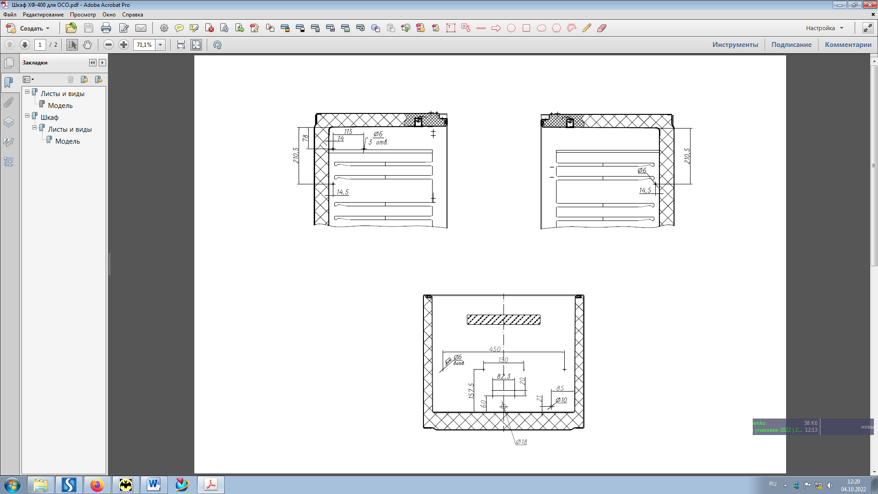

Рис1. Отверстия под осевой вентилятор и кожух.

Отверстия Ø18 и Ø10 сквозные.

- Установить в отверстия Ø6 бонки инд.272.09-1.2.43.
- В отверстие Ø10 просунуть датчик температуры.
- Закрепить датчик температуры с помощью держателя кабеляк боковой стенке двумя винтами (излишки датчика оставить под верхней стенкой)
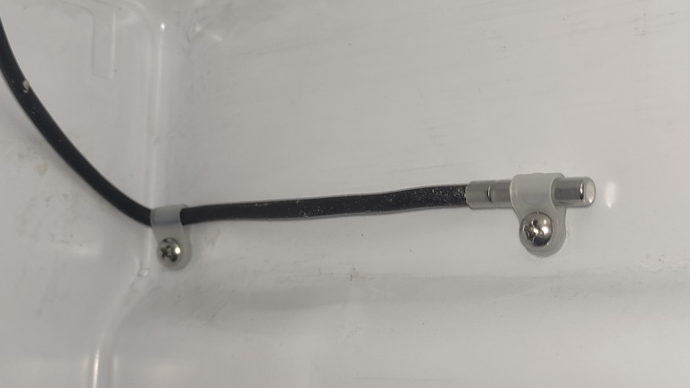

- Закрепить кронштейны инд.ИХФ-400.0.0.0.0.05 к верхней стенке шкафа, на кронштейны установить кронштейн вентилятора инд.NF1.5.0.0.0.04. В отверстия кронштейна вентилятора установить амортизаторы.
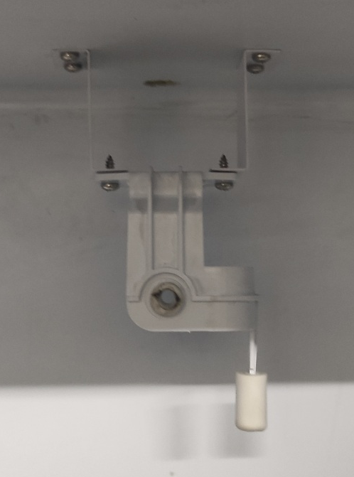

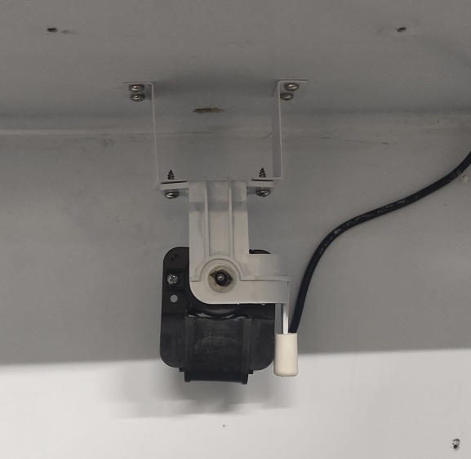
- Установить вентилятор в кронштейн вентилятора;на ось вентилятора установить крыльчаткуØ150 мм. Вывести провода вентилятора в отверстие Ø18 и соединить с проводами электропроводки. Провод заземления изолировать.
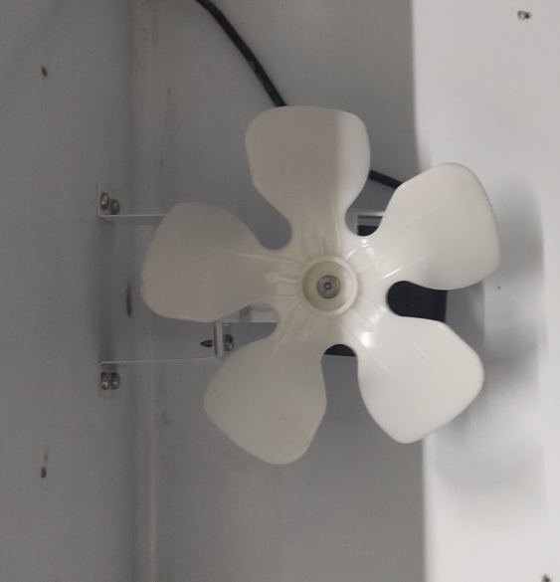

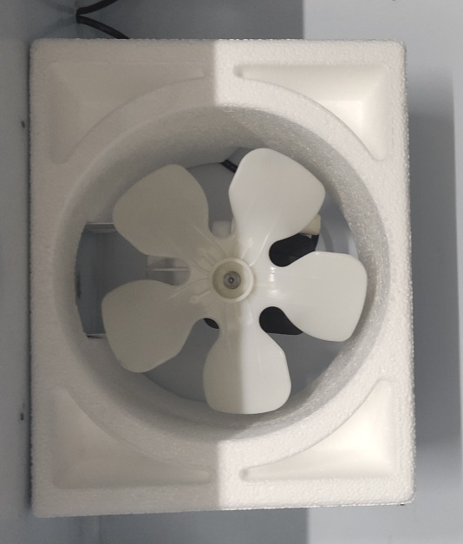
- Установить вставку кожуха инд.ИХФ-400.0.0.0.0.04 и кожух инд.ИХФ-400.0.0.0.04, (закрепив на 4 винта к верхней стенке)

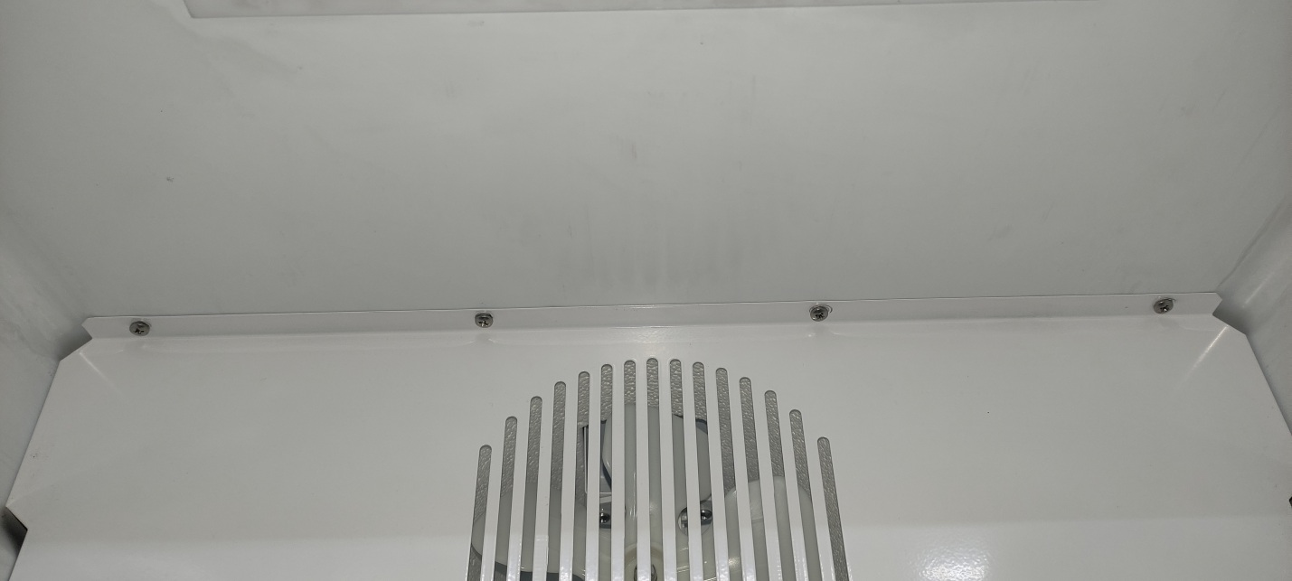

- Закрепить кожух к боковым стенкам, с помощью кронштейнов инд.В38.0.0.0.0.05, совместив отверстия на кронштейне и кожухе. Кронштейны закрепить к шкафу винтами.
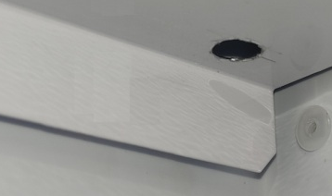

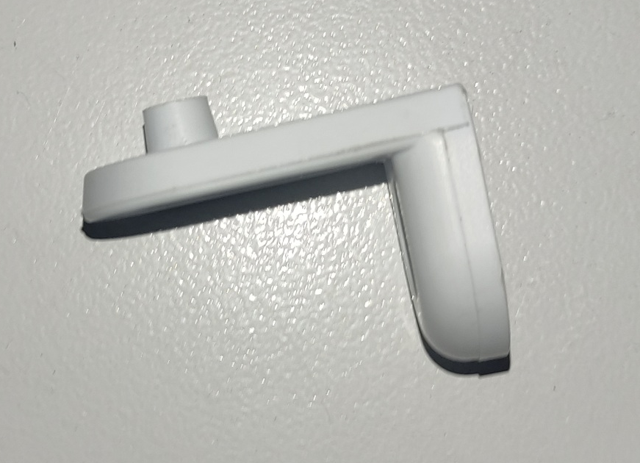

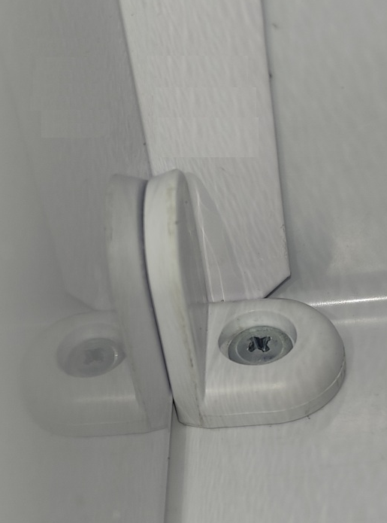

- Неиспользуемые отверстия на задней стенке шкафа заглушить заглушками инд.И48.2.0.0.0.02
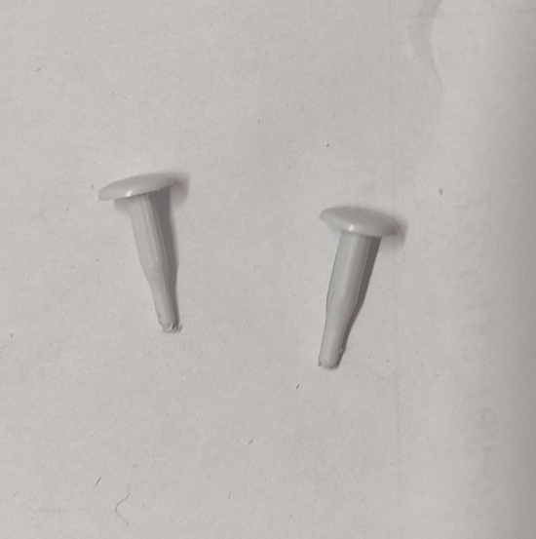

- Изменить параметры блока управления.
Войти в режим программирования блока. Чтобы получить доступ к процедуре программирования необходимо выполнить следующие действия:

- убедитесь, что никакая процедура не выполняется и клавиатура разблокирована;
- нажмите кнопку «SET», удерживайте её 4 сек., дисплей покажет “PA”;
- нажмите «SET» и  или , в течение 15 сек. установить “-19”;
- нажмите «SET» или не производите операций в течение 15 сек.;
- нажмите «SET», удерживая 4 сек., дисплей покажет “SP”;
Для выбора параметра:
- нажмите или ;
Для изменения параметра:
- нажмите «SET»
- установите нужное значение с помощью кнопок или в течение 15 сек.;
- нажмите «SET»;
Для завершения процедуры:
- нажмите или не производите операций в течение 60 сек.
11. Изменить следующие параметры:

Параметр | Содержание | Необходимо выставить
CA1 | калибровка датчика температуры холодильной камеры | ХФ-400-2= -3,0  ХФ-400-3= -3,0
r0 | дифференциал рабочей установки | ХФ-400-2 = 1.0  ХФ-400-3 = 1.0

Комплектующие необходимые для замены вентилятора:

Обозначение и наименование комплектующего | Количество, шт.
Вентиляторы F61-10 фирмы MES или  ДАВ 658-08 ф. СОАТЭ | 1
Амортизатор вентилятора | 2
Крыльчатка вентилятора Ø 150 мм | 1
Бонка инд.272.09-1.2.43 | 12
Кронштейн инд. ИХФ-400.0.0.0.0.05 | 2
Кронштейн вентилятора инд.NF1.5.0.0.0.04 | 1
Втулка инд.128.0.0.0.0.22 | 1
Держатель кабеля AVSАСС 1,5 | 2
Кожух инд.ИХФ-400.0.0.0.0.03ОСО | 1
Вставка кожуха инд. ИХФ-400.0.0.0.0.04 | 1
Кронштейн инд. В38.0.0.0.0.05 | 2
Заглушка инд. И48.2.0.0.0.02 | 20

